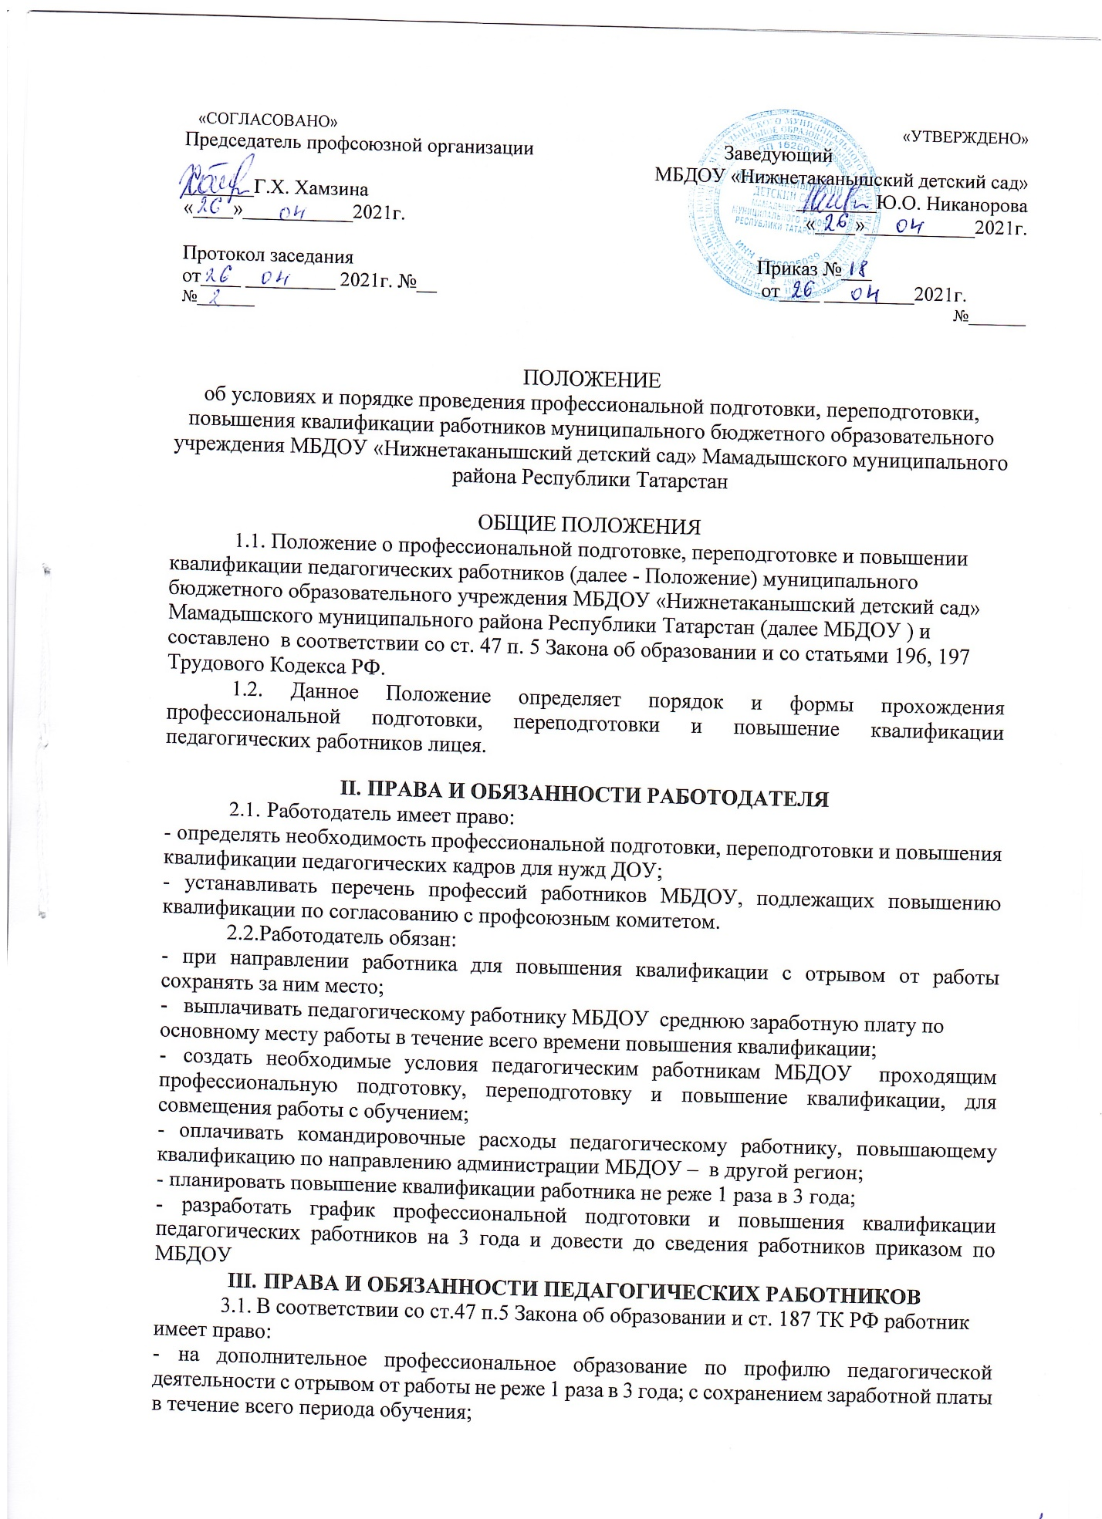

на оплату командировочных расходов при повышении квалификации по направлению администрации МБДОУ – в другой регион;
- на повышение квалификации по личному желанию в сроки и на условиях, согласованных с администрацией МБДОУ – «ДС №2 «Кояшкай» г. Мамадыш»;
- Работник обязан:
- эффективно использовать время, предоставленное работнику для повышения его профессионального роста;
- сдать ответственному за делопроизводство копию документа, подтверждающего повышение профессиональной квалификации.
IV. ЗАКЛЮЧЕНИЕ
- Контроль за выполнением настоящего локального акта осуществляет администрация, профсоюзный комитет МБДОУ – в соответствии со статьей 37

